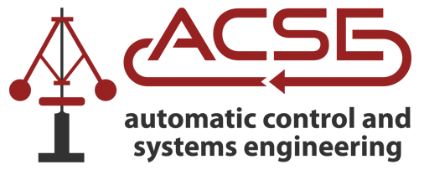
Departamentul de Automatică şi Ingineria Sistemelor
Universitatea Politehnica din Bucureşti
Facultatea de Automatică şi Calculatoare
Splaiul Independentei 313, Sector 6, Bucureşti, 060042, ROMANIA
acse.pub.ro

NUMELE STUDENTULUI: Costiuc Mihai Dănuţ
1. TITLUL PROIECTULUI: Cooperare si colaborare in sisteme de conducere distribuite utilizand sisteme multi-agent
2. ELEMENTE INIŢIALE PENTRU PROIECT: IntelliJ IDEA, jMonkeyEngine, 3DS MAX, Google SketchUp
3. CONŢINUTUL MEMORIULUI CU ENUMERAREA PROBLEMELOR TRATATE:
1. Introducere
2. Sisteme multi-agent
3. Colaborarea între agenţi
4. Arhitectura şi funcţiile sistemului
5. Integrarea sistemului in alte aplicaţii
6. Rezultate experimentale şi concluzii

4. CONŢINUTUL REALIZĂRII PRACTICE: Proiectul își propune realizarea unui sistem multi-agent ce are ca scop controlul unei clădiri și tratarea situațiilor de urgență ce pot apărea în incinta acesteia. Obiectivul principal este colaborarea intre mai multe grupuri de agenți pentru a forma un sistem de conducere inteligent. Sistemul va fi dezvoltat pe platforma JAVA Agent Development Framework, iar clădirea va fi simulată cu ajutorul modelului său 3D implementat într-un motor grafic.

5. CONSULTANT PENTRU PROIECT: -
6. BIBLIOGRAFIE MINIMALĂ:
Developing Multi-Agent Systems with JADE - Fabio Bellifemine,Giovanni Caire, Dominic Greenwood, 2007

An Introduction to Multiagent Systems - Michael Wooldridge, Department of Computer Science,
University of Liverpool, UK, 2002

Consensus and Cooperation in Networked Multi-Agent Systems - By Reza Olfati-Saber, J. Alex Fax, and Richard M. Murray, 2007

7. DATA PREDĂRII PROIECTULUI DE DIPLOMĂ: 1.07.2016
8. DATA ELABORĂRII TEMEI: 1.10.2015
9. DATA LA CARE A FOST PRIMITĂ TEMA DE CĂTRE STUDENT: 15.10.2015

NUMELE CONDUCĂTORULUI:
Sl.dr.ing. Monica Patrascu SEMNĂTURA___________________
As.drd.ing. Andreea Ion SEMNĂTURA___________________

DECAN DIRECTOR DEPARTAMENT
Prof.dr.ing. Adina-Magda Florea Prof.dr.ing. Cristian Oară

SEMNĂTURA STUDENTULUI _____________________________

